السؤال الأول / الشكل التالي يمثل الخلية الحيوانية ضعي الأجزاء المشار إليها : (7علامات) :-
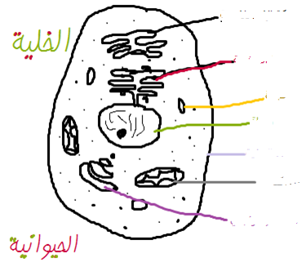
السؤال الثاني : عللي ما يلي بشكل تام : ( 3 علامات)
- يكثر وجود أنزيم الكتليز في الكبد

- تكثر الأجسام الحالة في كريات الدم البيضاء
_________________________________________________________________________

- تحتوي الخلية النباتية على جدار خلوي :
_______________________________________________________________________
السؤال الثالث: قارني بين الخلية الحيواني والنباتية من حيث : ( 6 علامات)
وجه المقارنة | الخلية الحيوانية | الخلية النباتية
وجود المريكزات
الفجوات
الدور النهائي في الانقسام المتساوي
السؤال الثالث : إذا كان الشكل التالي يمثل الانقسام المنصف في بويضة أنثوية للإنسان اكتبي عدد الكروموسومات المناسب داخل كل خلية في كل مرحلة :( 4 علامات)
